Jeu Taquin

Introduction :

Le Taquin est un jeu solitaire en forme de damier créé aux Etats-Unis dans les années 1870.Le jeu est composé de 8 petits carreaux numérotés de 1 à 8 qui glissent dans un cadre prévu pour neuf. Enfin il consiste à remettre dans l’ordre les 8 petits carreaux à partir d’une position initiale quelconque.

Nous avons fait notre projet en utilisant le paterne MVC (Modèle, Vue, Contrôleur), un motif de conception visant à faire le lien entre l'interface utilisateur et les modèles de données sous-jacents. Notre projet comporte 7 classes réparties en 3 packages et un sous package.
Les 3 packages principaux sont respectivement : Controler, Model et View.
De plus, le sous-package Observer se trouve dans le package Model.

Vue de générale de notre programme:
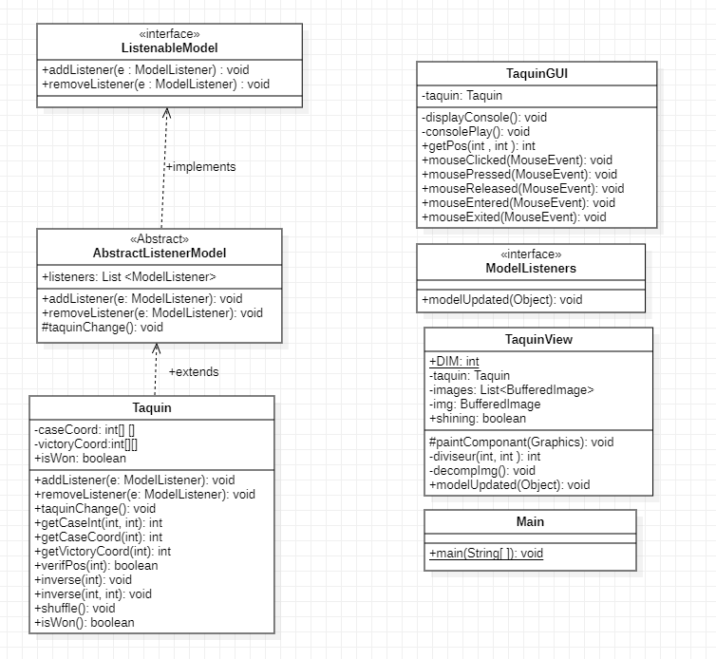
Package Model :

Ce package contient la classe Taquin ainsi que le package Observer.

Classe Taquin :

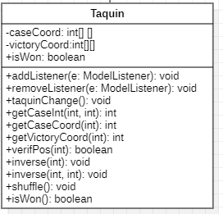

C’est la classe qui permet le bon fonctionnement du jeu.

Package Observer :

Ce package contient les trois classes : AbstracListenableModel, ListenableModel, ModelListener.

Classe abstraite AbstractListenersModel :

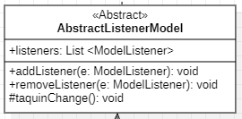

Cette classe abstraite est un écouteur qui s’implémente dans la classe la Taquin.

Classe ListenableModel :

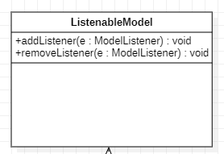
Cette interface est le squelette des classes écoutables.

Classe ModelListeners :

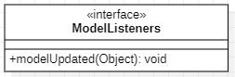
Cette interface est le squelette des classes écouteurs.

Package View :

Ce package permet l’affichage graphique de notre taquin et contient les classes TaquinGUI et TaquinView :

Classe TaquiGUI :
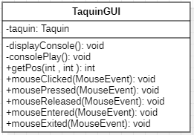
Cette classe permet de créer l’interface graphique.

Classe TaquinView :

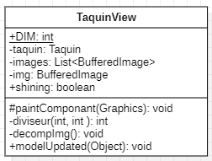
Cette classe est une Vue qui permet d’afficher le Taquin dans l’interface graphique.

Package Controleur :

Ce package est uniquement composé de la classe Main.

Classe Main :

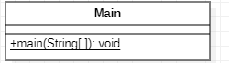
Cette classe permet le lancement du jeu.

Répartition des tâches :

Quatre autres étudiants qui se reconnaitront et dont je préfère ne pas divulguer le nom par principe

Etudiant 1, Etudiant 2, Etudiant 3 et Sofiane ont programmé le jeu Taquin.
Etudiant 4 a écrit le rapport.

Sofiane et Etudiant 1 ont écrit les packages Model et Controler tandis Etudiant 2 et Etudiant 3 se sont chargés du package View.

Etudiant 1 : Il s'est chargé en totalité de la classe Taquin et en partie des classes Observeurs. Il a élaboré la structure du projet et a supervisé la plupart des changements finaux.

Etudiant 4 : Il s'est chargé de la représentation du programme sur Staruml, a rédigé le compte-rendu, et a ajouté les commentaires des fonctions dans le programme.

Sofiane : S’est chargé de mettre le compte-rendu en LaTex et a participer à l'élaboration de quelques classes

Fonctionnement du Taquin :

Notre jeu, contrairement à certains autres taquins, est constitué de 8 tuiles numérotées de 1 à 8 et placées dans une grille prévue pour 9. Il y aura donc forcément une case vide, l'interaction du déplacement des tuiles se fera essentiellement grâce à elle.
Nous pouvons déplacer les cases dans la grille en intervertissant la case vide avec une des quatres cases qui l'entourent. Le but final étant de ranger les numéros dans l'ordre.
Le jeu peut être joué avec la souris et les touches du clavier.
Lorsque le jeu est terminé,le message suivant apparaît : "You've won" et il est nécessaire de quitter la fenêtre ainsi que de relancer le programme afin de jouer une nouvelle partie.
Outre que dans l'interface graphique, il est aussi possible de jouer à notre jeu directement dans la console. Pour pouvoir déplacer les numéros dans la console, il est nécessaire d'entrer le numéro avec lequel vous voulez échanger la case blanche, si vous entrez un numéro non adjacent à la case vide, il ne se passera rien.

Résolution du Taquin

Voici une méthode permettant de résoudre le Taquin et aboutira dans tous les cas à une solution possible (quand le taquin est résolvable), cette méthode ne garantit pas qu'un nombre minimal de mouvements sera effectué. \\
Dans l'hypothèse où la case vide se trouve en bas à droite :
- remettre le jeu dans l'ordre ligne par ligne en commençant par la ligne du haut
- quand il ne reste plus que deux lignes mélangées, les réordonner colonne par colonne en commençant par celle de gauche
Source de la méthode : https://fr.wikipedia.org/wiki/Taquin#Méthode_générale_de_résolution

Bilan

Le Taquin du haut de ses 152 ans reste malgré tout très populaire et a connu de nombreuses améliorations au fil des années. Lors de ce projet, nous avions pour objectif de créer ce jeu de A à Z.
Ce fut un projet intéressant mais toutefois relativement court dans son contenu pour un groupe de 5 personnes, en effet le projet peut se réaliser en bien moins de temps que prévu.

Améliorations

Dans un premier temps, lors de la réalisation de notre jeu, nous étions dans l'optique de réaliser un jeu simple. Par la suite, nous l'avons amélioré petit à petit. Cependant, d'autres fonctionnalités auraient pu être mises en place.
Les améliorations que nous aurions aimés ajouter à notre jeu sont les suivantes :
- ajouter un bouton afin de pouvoir relancer le jeu.
- ajouter un chronomètre pour savoir combien de temps cela nous met de finir le taquin.
- faire en sorte que l'affichage soit responsive.

